昆明理工大学2018年硕士研究生招生入学考试试题(A卷)

考试科目代码：803 考试科目名称：测量平差

考生答题须知
- 所有题目（包括填空、选择、图表等类型题目）答题答案必须做在考点发给的答题纸上，做在本试题册上无效。请考生务必在答题纸上写清题号。
- 评卷时不评阅本试题册，答题如有做在本试题册上而影响成绩的，后果由考生自己负责。
- 答题时一律使用蓝、黑色墨水笔或圆珠笔作答（画图可用铅笔），用其它笔答题不给分。
- 答题时不准使用涂改液等具有明显标记的涂改用品。
一、简答题：(6个小题，共48分)
1.(4分)准确度(准度)。
2.(8分)条件平差的基础方程。
3.(12分)测量了8个水平角($L_{1}$、$L_{2}$、…、$L_{8}$)的大地四边形如下：
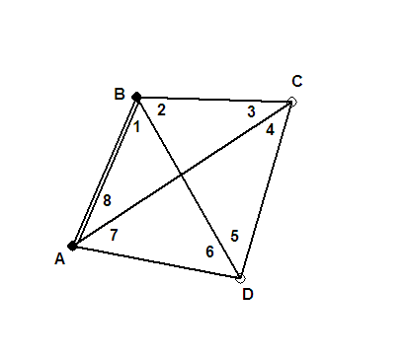
写出全部条件方程式(线性方程用改正数表示；非线性方程用平差值表示)。
4.(8分)平面坐标四参数转换模型中，四参数的含义。
5.(4分)点位中误差。
6.(12分)统计假设检验的基本方法有哪些？
二、填空题：(每个空格2分，共42分)
1.水准仪i角误差对读数的影响是 误差；水准仪i角误差对高差的影响是 误差；
观测者瞄准目标的误差是 误差；将186°记录成168°是 误差。
2.测量界的“中误差”相当于《数理统计》中的 。
3.衡量精度的指标可有5种，它们是：
、 、 、 、 。
4.若平差值$\hat{θ}$具有无偏性，则 。
5.设$w=\left[\begin{matrix}u \\ v \\ t\end{matrix}\right]$，经平差求得$w$的方差阵为$D=\left[\begin{matrix}3\text{.}\text{25} & 0\text{.}\text{04} & 0 \\ 0\text{.}\text{04} & 4\text{.}\text{69} & −0\text{.}\text{17} \\ 0 & −0\text{.}\text{17} & 5\text{.}\text{18}\end{matrix}\right]$(${\text{cm}}^{2}$),则：
(1)$u$的中误差为 cm。
(2)$v$的中误差为 cm。
(3)$t$的中误差为 cm。
(4)相互独立的两个量是 。
(5)$v$与$t$的斜方差为 ${\text{cm}}^{2}$。
6.同精度独立观测值$L_{1}$、$L_{2}$的如下组合(估计量)， 是有效估计量。
$x=\frac{L_{1}+2L_{2}}{3}$，$y=\frac{3L_{1}+L_{2}}{4}$。
7.水准网中$h_{i}$是高差观测值，相应水准路线长为$S_{i}$，现按$p_{i}=\frac{\text{50}}{S_{i}}$定权。
(1)$h_{3}$的权为 。
(2)若$u=h_{1}+h_{2}$，则$u$的权为 。
(3)若$v=h_{4}−h_{2}+h_{6}$，则$v$的权为 。
8.单一闭合导线按条件平差时有 个条件。
三、计算题：(4个小题，共60分)
1.(15分)设有观测向量$L={\left[\begin{matrix}L_{1} & L_{2} & L_{3}\end{matrix}\right]}^{T}$，其协因数阵为：
$$Q=\left[\begin{matrix}6 & −1 & −2 \\ −1 & 4 & 1 \\ −2 & 1 & 2\end{matrix}\right]$$
求函数$F=L_{1}+3L_{2}−2L_{3}+\text{67}$的协因数。
2.(15分)设某平差问题是按条件平差法，其法方程式为：
$$\left[\begin{matrix}\text{10} & −2 \\ −2 & 4\end{matrix}\right]\left[\begin{matrix}k_{a} \\ k_{b}\end{matrix}\right]=\left[\begin{matrix}−6 \\ −6\end{matrix}\right]$$
求单位权中误差。
3.(10分)某平面控制网中待定点坐标${\left[\begin{matrix}x & y\end{matrix}\right]}^{T}$协因数阵为$\left[\begin{matrix}2\text{.}\text{34} & −0\text{.}\text{21} \\ −0\text{.}\text{21} & 3\text{.}\text{15}\end{matrix}\right]$，已求得单位权中误差为${\hat{σ}}_{0}=$1.8，求该点沿$ϕ$=35º47′方向的位差。
4.(20分)如图所示的水准网,A为已知点，其高程为1903.475米。D1、D2为待定点，各路线观测高差及相应长为：
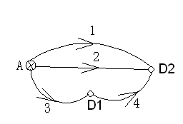
$h_{1}$=+13.303m，$S_{1}$=2km；$h_{2}$=+13.314m，$S_{2}$=2km；$h_{3}$=+22.121m，$S_{3}$=1km；$h_{4}$=-8.814m，$S_{4}$=1km。
按间接平差法求D1、D2的最或然高程。

